**Vážení,**

**věnujte pozornost návodu a informacím na tomto letáku.**

**S přáním hodně dnů ve zdraví Obec Lukavice**

**Anti-COVID** je dezinfekční přípravek pro dezinfekci rukou a povrchů, vyráběný podle specifikací WHO (Světová zdravotnická organizace), účinně hubící široké spektrum bakterií, plísní a virů, ale **především aktuální koronavirus**, který způsobuje nemoc COVID-19!

**Roztok ničí:** Bakterie, plísně, viry (Acinetobacter, Pseudomonas, Klebsiella, Staphylococcus aureus, Kocuria rhizophila, Candidaalbicans, coronavirus, MERS, SARS-CoV-2, influenza A virus H1N1, MHV, TGEV a.i.). Obsahuje účinné látky: etanol (denaturovaný) - 796 ml/l a peroxid vodíku (3,5%) – 36 ml/l.

**Návod k použití:** Přípravku použijte dostatečné množství (2x3 ml), aby pokryl celou plochu. Naneste na dlaně a rozetřete po celých rukou a zápěstích; zvláštní pozornost věnujte kůžičce kolem nehtů a záhybům v kůži. Může se lišit podle velikosti rukou a stavu kůže. Dobře vtírejte, dokud není kůže suchá. Tento postup by měl trvat přibližně 1 minutu. Použití maximálně 10 krát denně. Nepoužívat na poraněnou kůži nebo při výskytu kožních onemocnění. Kromě dezinfekce rukou lze tuto dezinfekci použít při úklidu: malé množství naneseme na hadřík a otřeme jím kliky, klávesnice, mobily, ovladače a toaletu.

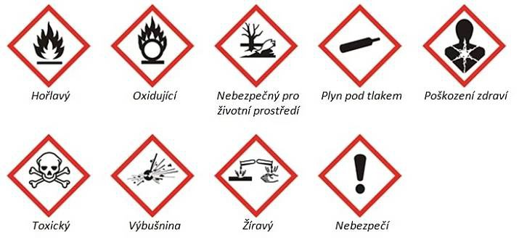**Nebezpečí:** H225 Vysoce hořlavá kapalina a páry. H319 Způsobuje vážné podráždění očí. P101 Je-li nutná lékařská pomoc, mějte po ruce obal nebo štítek výrobku. P102 Uchovávejte mimo dosah dětí. P210 Chraňte před teplem, horkými povrchy, jiskrami, otevřeným ohněm a jinými zdroji a zapálení. Zákaz kouření. P233 Uchovávejte obal těsně uzavřený. P305+P351+P338 PŘI ZASAŽENÍ OČÍ: Několik minut opatrně vyplachujte vodou. Vyjměte kontaktní čočky, jsou-li nasazeny, a pokud je lze vyjmout snadno. Pokračujte ve vyplachování. P337+P313 Přetrvá-li podráždění očí: Vyhledejte lékařskou pomoc/ošetření. P501 Odstraňte obsah/obal předáním na sběrný dvůr do části nebezpečného odpadu. **Zmírnění rizika při použití**: Zabraňte zasažení očí. Chraňte před teplem, jiskrami, otevřeným ohněm a horkými povrchy. Nekuřte. Nepoužívat na poraněnou kůži nebo při výskytu kožních onemocnění. **První pomoc:** Při zasažení očí: vyplachujte alespoň 15 minut velkým množstvím vody; poraďte se s lékařem. Při požití: Nevyvolávejte zvracení. Podávejte velké množství vody k pití. Vyhledejte lékařské ošetření. **Nouzová opatření k ochraně životního prostředí**: Pokud dojte k rozlití nebo k neřízenému vypuštění přípravku do vodního toku, je třeba tuto skutečnost neprodleně ohlásit orgánu pro ochranu životního prostředí nebo jinému kompetentnímu regulačnímu orgánu. Opakovaná expozice může způsobit vysušení kůže.

**Likvidace**: Odstraňte obsah/obal předáním odborně způsobilé osobě. Skladovatelnost: 6 měsíců při skladování za běžných teplot. Nádobu uchovávejte těsně uzavřenou.

**Výrobce**: DF Partner s.r.o., IČ:00545503, [www.dfpartner.eu](http://www.dfpartner.eu)

Číslo povolení: CZ-2020-55-04 MZDR